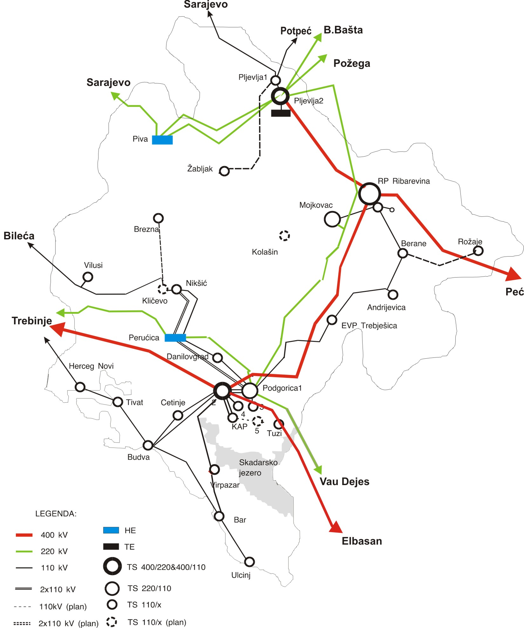

1 POSTOJEĆI PROIZVODNI KAPACITETI

U elektroenergetskom sistemu Crne Gore nalaze se u pogonu tri veće proizvodne jedinice:
- hidroelektrane Perućica,
- hidroelektrana Piva i
- termoelektrana Pljevlja.
- Uz njih, u sistemu postoji sedam malih hidroelektrana, ali je njihov doprinos u pogledu kapaciteta i proizvodnje relativno mali.

Ukupna instalisana snaga elektrana u sistemu iznosi 868 MW, dok je snaga na pragu 849 MW.
Takodje je izgradjena vjetroelektrana Krnovo instalisane snage 72 MW, sa 26 generatora. U prvom kvartalu 2018. Godine proizvodnja je iznosila 77.464 MWh.

1.1 Hidroelektrane

Hidroenergija igra vrlo važnu ulogu u elektroenergetskom sistemu Crne Gore, jer je preko 75 % kapaciteta za proizvodnju električne energije instalisano u hidroelektranama. Do sada su u Crnoj Gori izgrađene dvije velike hidroelektrane – HE Perućica i HE Piva, te sedam malih hidroelektrana, čiji je udio u proizvodnji električne energije mali.

HE Perućica
HE Perućica – najstariji objekat u EES Crne Gore puštena u pogon 1960. godine.
Instalisana snaga HE Perućica je 307 MW, moguća godišnja proizvodnja iznosi oko 1300 GWh dok planska godišnja proizvodnja iznosi oko 1000 GWh.
To je protočna elektrana. Za proizvodnju električne energije HE "Perućica" koristi vode sliva rijeke Gornja Zeta, odnosno vode koje dotiču u Nikšićko polje i to pri povoljnom padu na kratkom rastojanju između Nikšićkog polja i Bjelopavlićke ravnice. U HE Perućica ugrađeno je 7 turbina tipa "Pelton" sa generatorima horizontalnih osovina.
Pet agregata imaju instalisanu snagu od po 40 MVA (38 MW) i dva od po 65 MVA (58.5 MW).
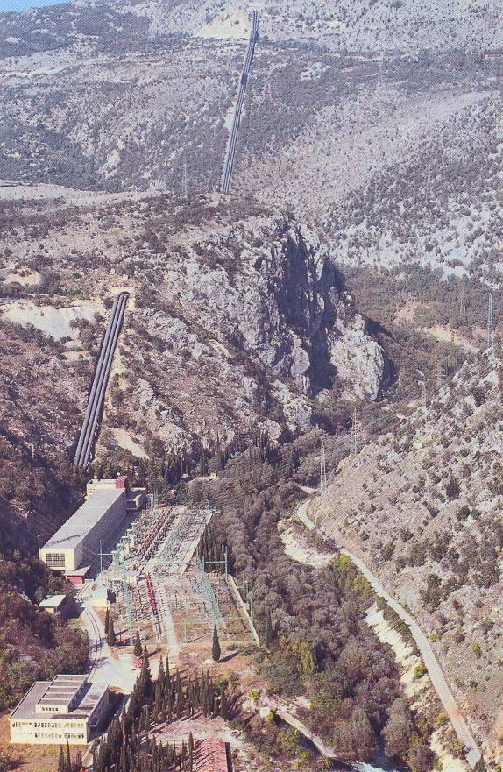
Planirano je da se ugradi i osmi agregat snage 65 MVA za koga su izgrađeni svi dovodni i odvodni organi, pomoćni i zajednički pogoni i određeno mjesto za ugradnju u mašinskoj zgradi.

.

HE Piva

HE Piva – akumulaciono pribransko postrojenje sa jednom od najvećih betonskih lučnih brana u svijetu, u pogonu je od 1976. godine.
Njena osnovna djelatnost je proizvodnja električne energije u vršnom režimu rada, jer ima mogućnost brzog startovanja i sinhronizacije na dalekovodnu mrežu 220 kV.
Smještena je u planinskom masivu na sjeverozapadu Crne Gore.
Osnovne tehničke karakteristike HE Piva su:
Instalisana snaga 360 MVA (342 MW - 3x114 MW)
Korisna akumulacija 790 mil. m³
Prosječna godišnja proizvodnja oko 740 GWh
Tri spiralne turbine sa vertikalnom osovinom tipa „Frensis“
Specifičnost HE Piva je da je od svog puštanja u pogon bilansirana u okviru EES Srbije po osnovu razmjene električne energije, a saglasno Ugovoru o dugoročnoj poslovno-tehničkoj saradnji koji je obnovljen 1991. godine i zaključen na određeno vrijeme od 25 godina (do 2016. godine). Na osnovu ovog ugovora Elektroprivreda Srbije upravlja HE Piva i njena proizvodnja ulazi u dnevne bilanse Srbije, a u zamjenu za to isporučuje baznu snagu Crnoj Gori.

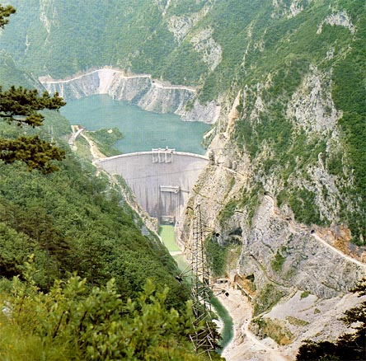

Male hidroelektrane

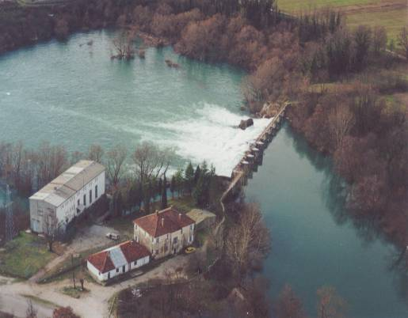
U Crnoj Gori izgrađeno je u prošlosti sedam malih hidroelektrana, koje se danas nalaze u vlasništvu Elektroprivrede Crne Gore.

To su hidroelektrane: Glava Zete, Slap Zete, Rijeka Mušovića, Šavnik, Rijeka Crnojevića, Podgor i Lijeva Rijeka.

Tabela 1.1. Tehničke karakteristike malih hidroelektrana u Crnoj Gori

 | Glava Zete | Slap Zete | Rijeka Mušovića | Šavnik | Lijeva Rijeka | Podgor | Rijeka Crnojevića
Godina izgradnje | 1954. | 1952. | 1950. | 1957. | 1987. | 1939. | 1948.
Rijeka | Zeta | Zeta | Levaja | Šavnik | Grbi dol | Oraoštica | Rijeka Crnojevića
Snaga turbine kW) | 2×2680 | 2×600 | 3×420 | 2×100 | 55 | 395 | 555
Tip turbine | Kaplan (vert.) | Kaplan (vert.) | Pelton (horiz.) | Francis (horiz.) | Banki | Michell Ossberger | Michell Ossberger
Protok (m³/s) | 2×14,5 | 2×13 | 3×0,35 | 2×0,5 | 0,22 | 0,9 | 3,0
Korisni pad (m) | 21,5 | 7 | 160 | 26 | 40,8 | 54 | 22,7
Snaga gen. (kVA) | 2×3200 | 2×1200 | 3×650 | 2×100 | 110 | 465 | 650
cosφ | 0,7 | 0,8 | 0,7 | 0,8 | 0,87 | 0,8 | 0,8

Svih sedam malih hidroelektrana su po svojim karakteristikama protočne.
Njihova ukupna instalisana snaga iznosi 9,025 MW, a očekivana godišnja proizvodnja 21 GWh.
.

1.2 Termoelektrana Pljevlja

TE Pljevlja je kondenzaciona termoelektrana projektovana za dva bloka od po 210 MW. Radi od 1982 god. Akumulacija vode kao i svi pomoćni, tehnički i upravno-administrativni objekti (izuzev dekarbonizacije i recirkulacionog rashladnog sistema) izvedeni su za dva bloka, a trenutno je izgrađen samo jedan blok.
Termoelektrana sagorijeva pljevaljski ugalj garantovane kalorične vrijednosti 9211 kJ/kg (220 Kcal/kg).
Instalisana snaga je 257 MVA (218.5 MW). Prosječna godišnja proizvodnja u periodu od 2002. do 2010. godine iznosila je oko 880 GWh. U 2010. godini, nakon obavljene rekonstrukcije, tehnoloških sanacija i poboljšanja čitavog postrojenja, zabiljležena je rekordna godišnja proizvodnja od oko 1300 GWh.
Za elektroenergetski sistem Crne Gore TE "Pljevlja" predstavlja baznu elektranu koja najveći značaj ima u pokrivanju konstantnog dijagrama opterećenja.

Analiza proizvodnje i instalisanih snaga HE, TE

Na dijagramu (Slika 8-1) je prikazana godišnja proizvodnja u EES Crne Gore po tipu elektrane od 2005. – 2009. godine .Sa dijagrama se može zaključiti da se u EES Crne Gore prosječno oko 65% godišnje proizvodnje (2005.- 2009.) dobija iz hidroelektrana računajući i proizvodnju HE Piva.

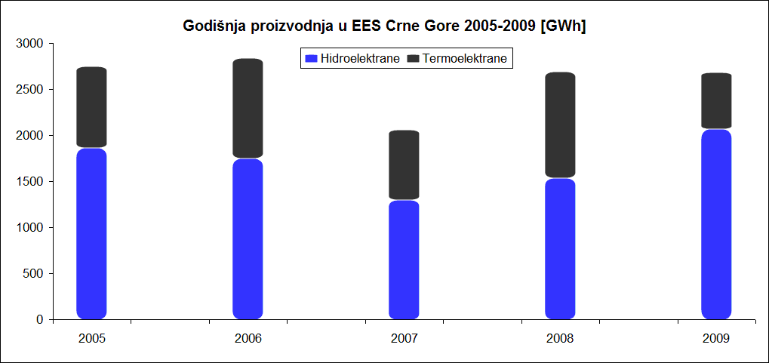
Slika 8-1 –Proizvodnja EES Crne Gore po tipovima elektrana u periodu 2005.-2009.

Imajući u vidu visok procenat godišnje proizvodnje iz hidroelektrana može se zaključiti da je EES Crne Gore uglavnom deficitaran u ljetnim mjesecima sa slabom hidrologijom i visokim nivoom potrošnje naročito u Podgorici i na primorju. Na osnovu ostvarene proizvodnje u toku 2009. godine može se vidjeti Raspodjela proizvodnje po elektranama na slici (Slika 2)

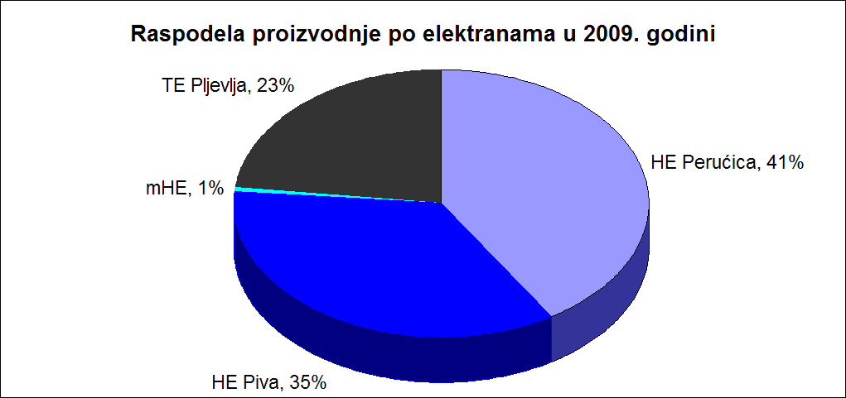
Slika 2 – Raspodjela godišnje proizvodnje u 2009. godini po elektranama

Prenosna mreža Crne Gore
Postojeći elementi 400, 220 i 110 kV naponskog nivoa

Izgradnja prenosne mreže Crne Gore je počela pedesetih godina dvadesetog vijeka.
Najprije su građeni 110 kV dalekovodi, u sedamdesetim godinama je slijedila intenzivna izgradnja 220 kV mreže, a početkom osamdesetih godina
prošlog vijeka počela se graditi i 400 kV mreža.

Prenosnu mrežu CG čine reko 1300km dalekovoda:
- oko 280 km dalekovoda naponskog nivoa 400kV,
- oko 400km dalekovoda naponskog nivoa 220kV i
- oko 688km dalekovoda naponskog nivoa 110kV.

i 21 transformatorska stanica na naponskim nivoima 400kV, 220kV i 110kV.

U okviru transformatorski stanica nalazi se 43 transformatora prenosnih odnosa 400/220, 400/110, 220/110, 110/35 i 110/10 kV (uključujući transformator u HE Perućica i dva transformatora 110/10 kV u TS Podgorica 5 koja još nije puštena u pogon), sa ukupnom instalisanom snagom od oko 3,380 MVA. Transformatori u KAP, i elektrovučnim postajama nisu uključeni u ovaj broj.

Transformatorske stanice i transformatori 400, 220 i 110 kV
U EES CG ima od 23 postrojenja naponskog nivoa 400/x, 220/x i 110/x kV, uključujući i HE Perućica i HE Piva koje trenutno pripadaju EPCG, a ne prenosu..Transformacije u EVP-ma i elektranama (blok transformatori) pritom nijesu uzete u obzir,jer ne pripada.

- Pljevlja 2 400/231/31.5 T1,T2 400 MVA
- Podgorica 2 400/115/31.5 T1,T2 300 MVA
- Ribarevine 400/115/31.5 150 MVA

- Podgorica 1 220/115/10.5 T1,T2 150 MVA
- Mojkovac 220/115/10.5 150 MVA
- HE Perućica 220/115/10.5 125 MVA
- Pljevlja2 220/115/6.3 125 MVA

Vodovi
U sklopu prenosne mreže se nalaze vodovi naponskog nivoa 110, 220 i 400 kV.
Svi dalekovodi imaju od Al/Fe faznu užad, sa izuzetkom dalekovoda 110 kV Vilusi-Nikšić, Vilusi Bileća i Vilusi-Vilusi KT koji imaju faznu užad C_{u} 120 mm2.
Najveći dio čine 110 kV dalekovodi, koji su ujedno i najopterećeniji, bez obzira na doba dana ili godine.

Na slici (Slika 3) su prikazani odnosi pojedinih naponskih nivoa dalekovoda u ukupnoj dužini dalekovoda, dok Slika 44 prikazuje udio svakog naponskog nivoa dalekovoda.

Oko 50%, čine 110 kV dalekovodi, od kojih su više od polovine dalekovodi presjeka Al/Fe150/25 mm² termički dozvoljene struje 470 A (89.6 MVA).

Slika 3 – Dužine dalekovoda u prenosnoj mreži | Slika 4 – Kapaciteti dalekovoda u prenosnoj mreži

U narednoj tabeli (Error: Reference source not found) su predstavljene kaakteristike dalekovoda u prenosnoj mreži Crne Gore.

Slika 9-3 – Starost dalekovoda prenosne mreže Crne Gore
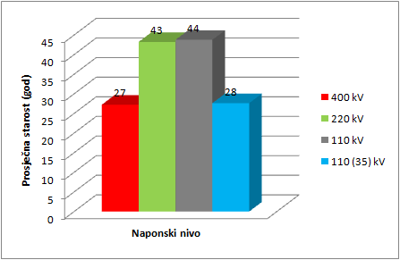

Rasklopnu opremu čine: prekidači i rastavljači.

Prekidači su elementi pomoću kojih se vrši prekidanje struja u svim pogonskim uslovima kola koje se prekida: od praznog hoda, preko normalnog pogona, do kratkog spoja.

Funkcija prekidača je zaštita elemenata od kratkog spoja, ili preopterećenja, kao i sve komutacione manipulacije (uključivanje i isključivanje) pod opterećenjem.

Rastavljači služe za vidljivo odvajanje djelova razvodnog postrojenja koji su pod naponom, i onih u beznaponskom stanju.

Primarni zadatak rastavljača je da povećaju sigurnost osoblja koje treba da radi na izdvojenom dijelu postrojenja koji nije pod naponom.

Ta sigurnost se obezbjeđuje na taj način što se rastavljači rade isključivo tako da je položaj kontakata (noževa) rastavljača vidljiv.

Manipulacija rastavljačima dozvoljena je samo u beznaponskom (ili neopterećenom) stanju, tako da se oni ne konstruišu kao elementi za prekidanje struja.

Pri isključivanju najprije se isključi prekidač, a zatim rastavljač.
Pri uključivanju redosljed je obrnut. Najprije se uključi rastavljač, a zatim prekidač.
S
V₁

R_{V1iz}

P_{V1}

R_{V1}
V₂

R_{V2iz}

P_{V2}

R_{V2}
V₃

R_{V3iz}

P_{V3}

R_{V3}
G₂
R_{GT2}

P_{GT2}

T₂
G₁
R_{GT1}

P_{GT1}

T₁
●
●
●
●
●

